北 縣 鶯 歌 鎮 永 吉 國 民 小 學 八十八 學 年 度 第 二 學 期 第 一 次 定 期 考 察 試 卷
五年級 數學科 命題者：林純嘉 五年 班 號 姓名
一、選擇題：(18分)
1.( )分數的乘法，如果所得的積為假分數時，要化為（1）真分數（2）整數（3）整數或帶分數（4）帶分數。
2.( )二位小數乘以三位小數的積，至多有幾位小數？(1)2 (2)3 (3)5 (4)1
3.( )下列哪一個時間最長？（1）3.2時（2）320分（3）302分（4）3600秒。
4.( ) 3÷5×2一式，可寫成（1）×2（2）×2（3）÷2（4）÷2。
5.( )（0，0）是表示：（1）不在座標內的位置（2）無意義（3）原點（4）沒有這個位置。
6.( )小數的除法，餘數的小數點需和哪一個數對齊？(1)被除數的原小數點 (2)被除數的新小數點 (3)除數的小數點 (4)商的小數點
7.( )小英從原點出發，向右走5格，再向上8格，她的位置在何處？ (1)(5，8) (2)(8，5) (3)(4，8) (4)(8，4)
8.( )一枝香可以燒20分鐘，5枝同時點燃，可燃燒(1)100分 (2)50分 (3)30分 (4)20分
9.( ) 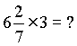(1)44×3 (2) 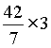(3) 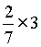(4)6×3＋×3

二、在( )中填入＞、＜或＝(每題1分，共6分)

1、4.25( )4.25×0.4
2、7.6×1( )7.9
3、0.9( )0.9×5.7
4、0.38÷0.7( )0.38
5、0.46÷1( )0.46
6、5.42÷5.42( )5.42

三、填填看（每格２分，共34分）
1將下列時間換算成指定的單位

(1)24秒＝( )分
(2)14分45秒＝( )分
(3)7.45時＝( )時( )分
(4)66.5時＝( )日( )時( )分
(5)日＝( )日( )時

2請依照下面的座標圖回答問題：
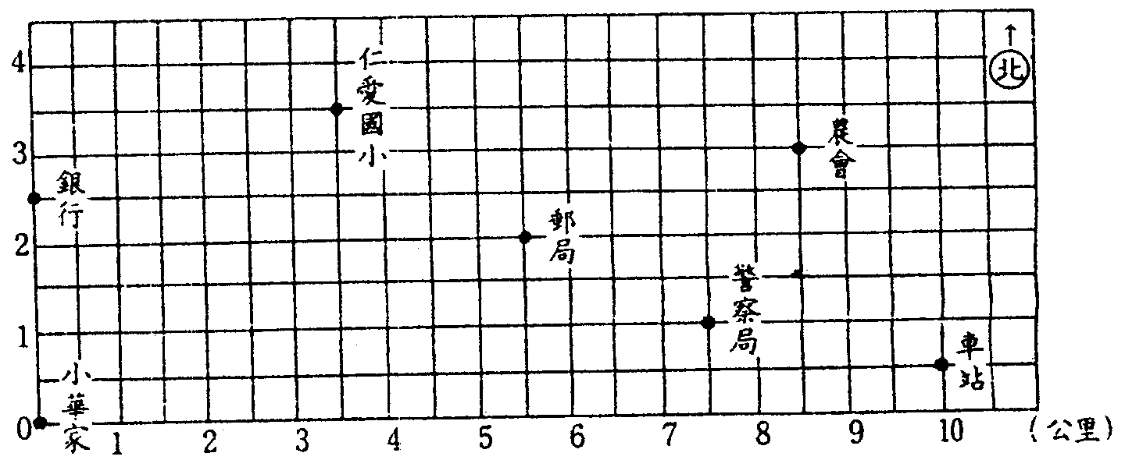
1.請寫出下列各位置的座標：仁愛國小( ， )、車站( ， )、郵局( ， )銀行( ， )、農會( ， )、警察局( ， )
2.從小華家向北走2.5公里，再向東走4.5公里，就到了自來水廠，可記做( ， )
3.從農會向南走1.5公里，就到了公園，公園的位置在( ， )
四、計算題：(每題3分，共30分)
(1)28×3.6 (2)3.75×4.08 (3)0.625×1.6 (4)8÷0.25

(5)9.85÷3.7(求商到個位並寫出餘數) (6)2.33÷2.34(用四捨五入求商到小數第二位)

(7)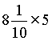 (8) 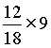 (9) 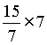 (10)10÷3×6

五、應用題：(每題4分,共12分)
1蝸牛小光在爬牆，她每分鐘爬高２.４公分，由牆腳開始爬，２時１５分之後，小光離地公分？

2、茶葉2桶，每桶5.8公斤，分裝成每小包重0.15公斤，可裝多少小包？還剩多少公斤？

3飛毛腿大牛每秒跑公尺，連續跑2分鐘，共跑多少公尺？

